Opracowała: Alina Pawelec
Dane kontaktowe: tel. 508107535
e-mail: alapawelec@wp.pl

Podstawy rachunkowości gastronomicznej
klasa III B. sz. I stopnia
data realizacji: 19.05.2020

Temat: Lokalizacja i otoczenie zakładów gastronomicznych.

Zadania do wykonania:
- Przeczytaj tekst ze stron 98-100 (załącznik nr 4).
- Przerysuj diagram ze strony 99 do zeszytu i podpisz go.

Proszę przesłać wykonane zadania na maila. Niektóre z nich będą oceniane.
Powodzenia!

Załącznik nr 4, strona 1:

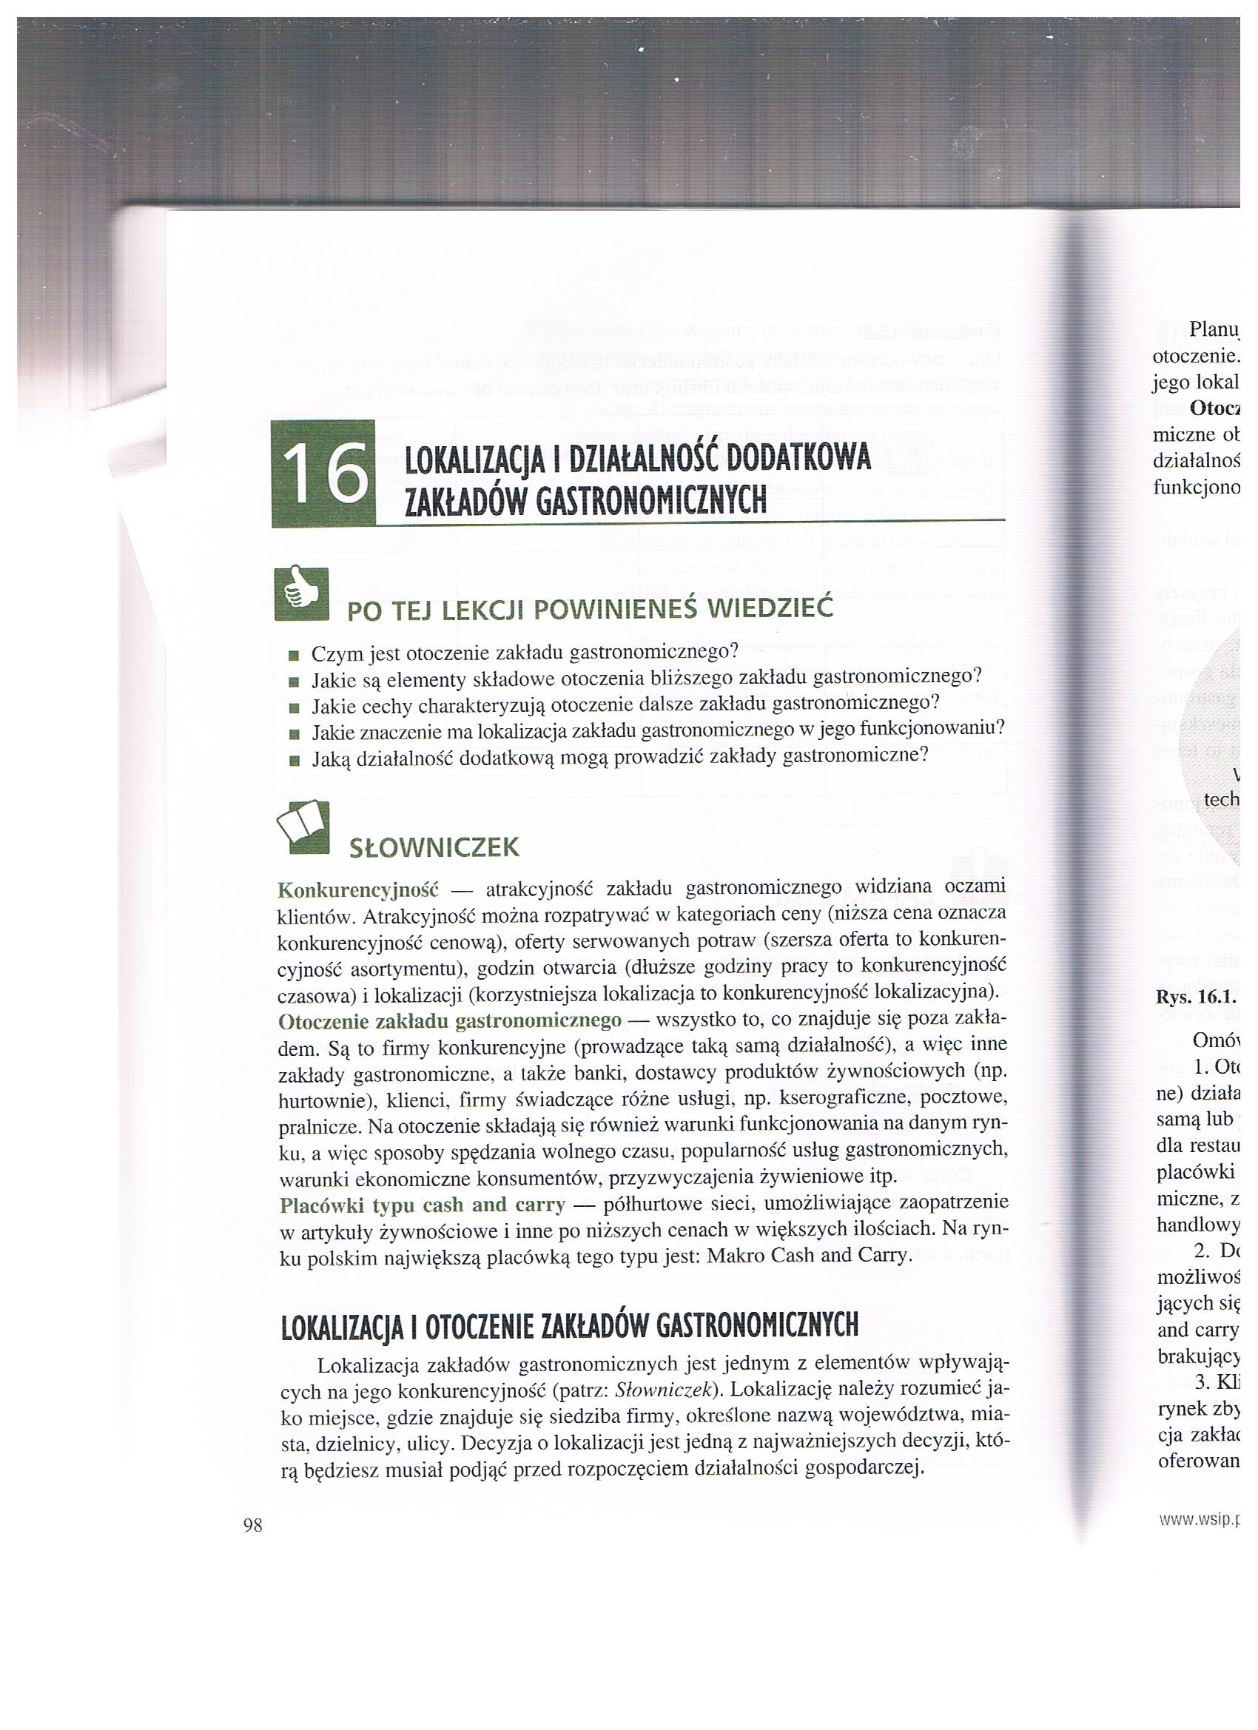

Załącznik nr 4, strona 2:

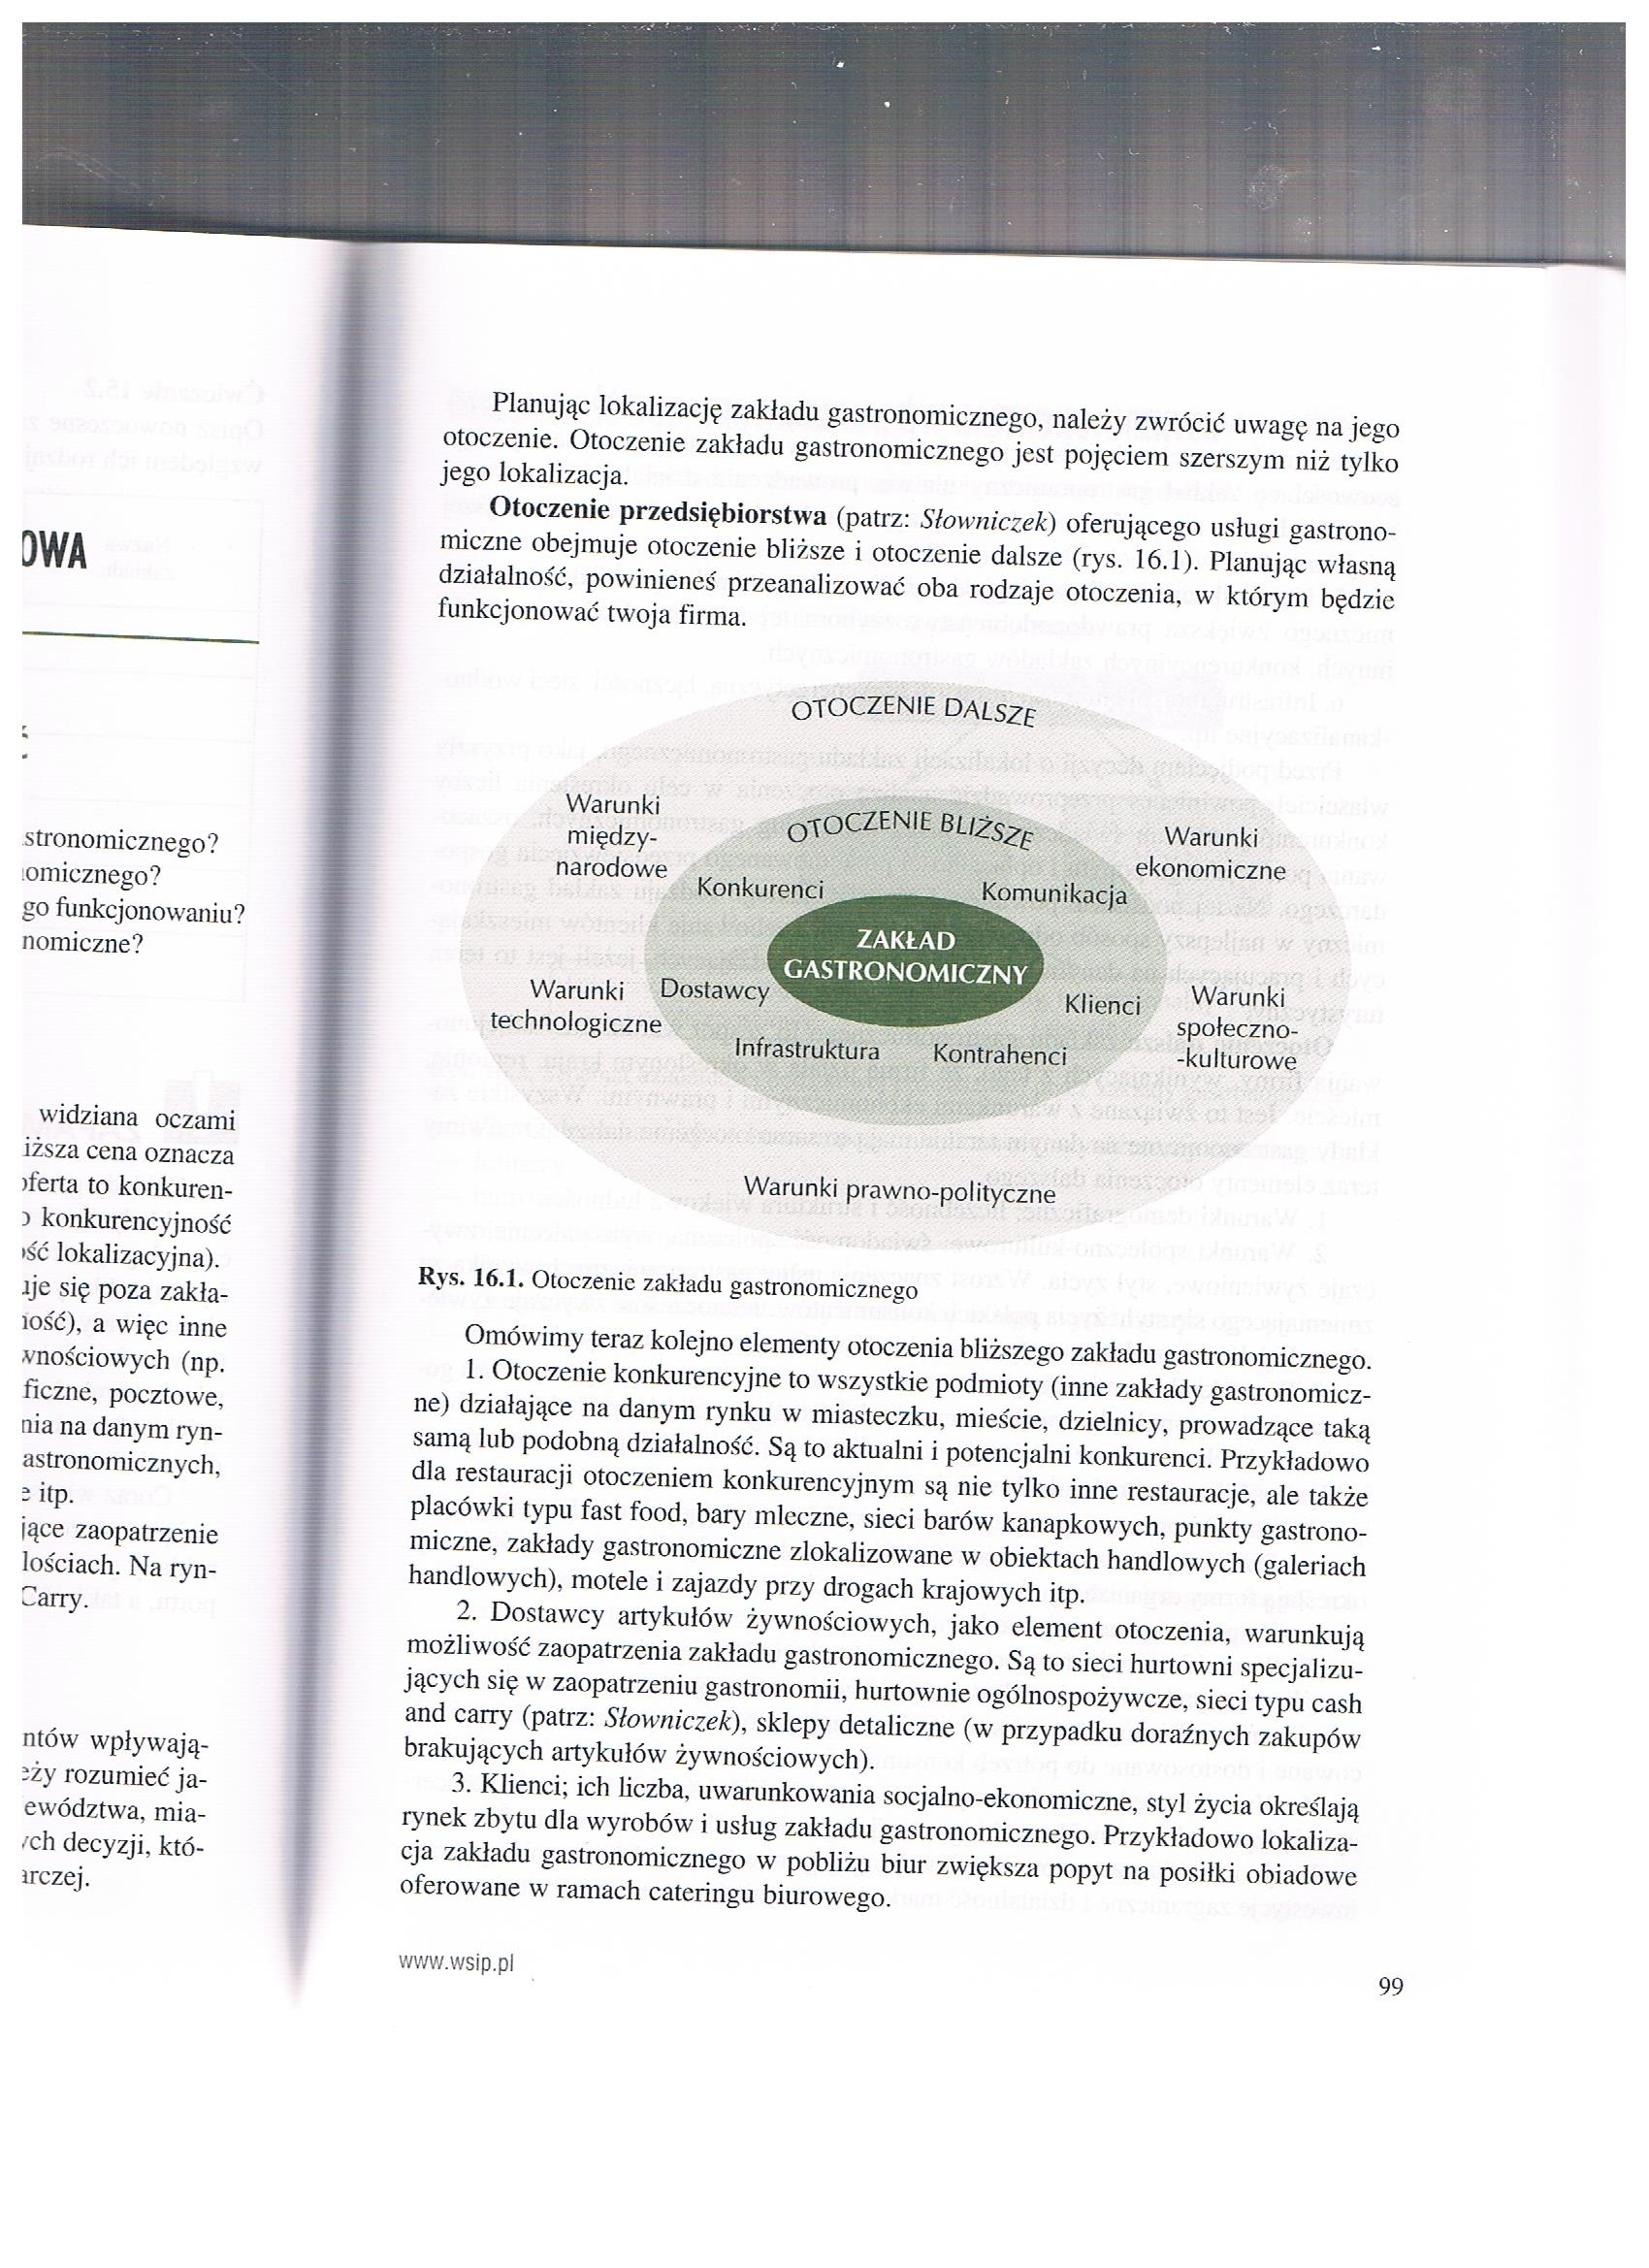

Załącznik nr 4, strona 3:

